2 Sistema de Classificação de Whittaker Modificado

A Vida é extraordinariamente variada. Hoje conhecemos cerca de 1,7 milhões de espécies, mas crê-se que existirão mais de 30 milhões por descobrir. Mais interessante é a tomada de consciência, com o acumular de conhecimentos, que muitas das características que usualmente utilizamos – sobretudo morfológicas – para nos diferenciarmos de outras espécies têm uma diminuta relevância biológica; as plantas, os animais e os fungos, por exemplo, tão diferentes à primeira vista, partilham certas propriedades que tornam essas diferenças quase triviais quando comparadas com as que separam estes três grupos dos protozoários e das bactérias. Mas mesmo estes, serão muito diferentes de nós?...
Lineu dividiu os seres vivos em dois grandes reinos – as plantas e os animais. A base desta classificação é obviamente intuitiva: os animais são notáveis e móveis, enquanto as plantas, também visíveis, são verdes e imóveis.
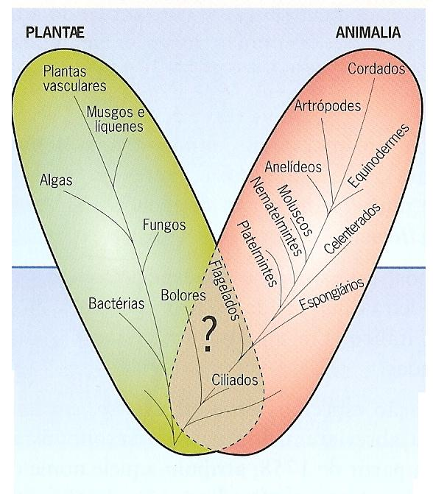

Figura 2.1- Organização da Vida em dois reinos, o
Plantae e o Animalia.

No reino vegetal incluiu os fungos, com nenhuma outra semelhança com as plantas além da imobilidade; as bactérias também seriam, mais tarde, integradas neste grupo. O reino animal abarcava todos os seres não fotossintetizantes, uni- ou multicelulares, que, capazes de locomoção, se alimentam por absorção ou ingestão.
Face à progressiva convicção de que a natureza é extraordinariamente diversa, o naturalista germânico Ernst Haeckel (1834-1919) propôs um terceiro reino, designado Protista.

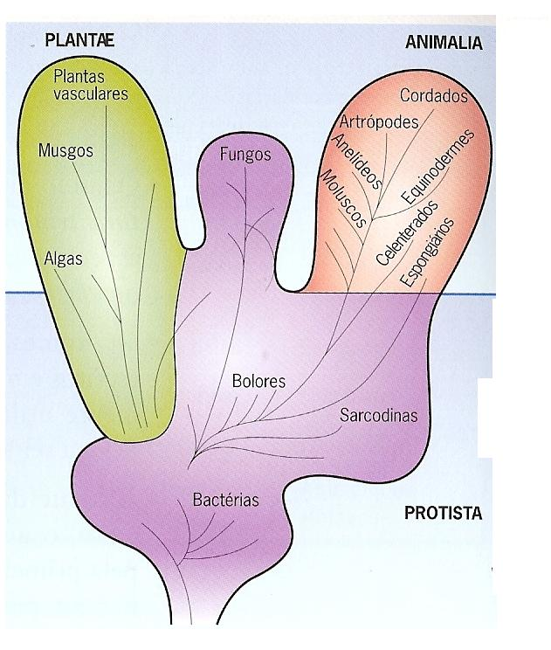

O critério-chave deste terceiro reino era a unicelularidade, ainda que acomodasse alguns organismos (fúngicos) formados por mais que uma célula.
Nos protistas Haeckel estabeleceu dois subgrupos, os Protozoários (como a amiba e a paramécia, mais os fungos) e o Monera, este para destacar as diferenças conside-radas importantes entre as bactérias e algas verde-azuladas (as actuais cianobactérias) e os restantes seres vivos.
Herbert Copeland (1902-1968) achou que essas diferenças, entre as quais a ausência de núcleo nas células bacterianas, eram suficientes para que estes organismos simples constituíssem um reino próprio – o Monera.

Figura 2.2- Sistema de classificação de três reinos. Nesta organização, os protistas são as bactérias, os protozoários e os fungos.

Mas um tal sistema, de quatro reinos, embora expressasse uma assunção evolutiva interessante – que as bactérias serão a base da “árvore da vida” – não satisfazia a relevância de certos factos distintivos entre os protozoários e os fungos (juntos no reino Protista): estes são exclusivamente heterotróficos (nutrindo-se por absorção), muitos deles pluricelulares. Na década de 1960, fruto do trabalho de Robert Whittaker (1924-1980), surgiu aquele que é uma referência actual da classificação dos seres vivos: o sistema de cinco reinos – Monera, Protista, Fungi, Plantae e Animalia (fig. 2.3).
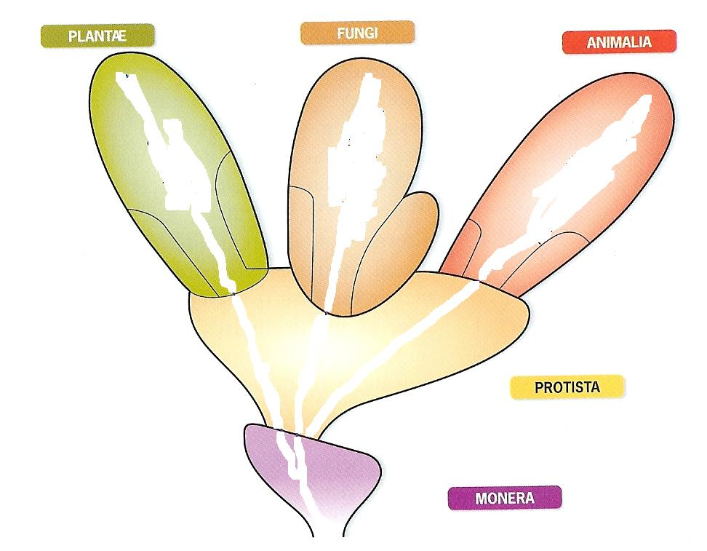

Fig. 2.3

O sistema de Whittaker, ao contrário do de Copeland, retrata mais fielmente a variedade e afinidades biológicas, postulando que os fungos são bastante diferentes quer dos protozoários quer das plantas; por outro lado, coloca no reino Protista as algas verdes, castanhas e vermelhas, anteriormente numa associação forçada com as plantas.
O presente sistema de cinco reinos (modificado relativamente à versão original) assenta em três critérios fundamentais: nível de organização estrutural, modo de nutrição e interacções nos ecossistemas (relações tróficas).

Actividade prática
Desenvolva uma pesquisa documental sobre as características distintivas de bactérias, protozoários, algas, plantas, animais e fungos. Com os elementos obtidos, responda ao seguinte questionário (mas antes redija uma breve definição de “célula procariótica”, “célula eucariótica”, “autotrofia”, “heterotrofia”, “fotossíntese”, “quimiossíntese”, “absorção” e “ingestão”):

Bactérias- células com ou sem núcleo individualizado?
Bactérias- organismos uni- ou multicelulares?
Bactérias- células com ou sem parede celular? De que natureza química?
Bactérias- são auto- ou heterotróficas?
Bactérias- que papel desempenham nas interacções tróficas: produtoras, consumidoras ou decompositoras?

Protozoários- procariontes ou eucariontes?
Protozoários- células com ou sem parede celular?
Protozoários- organismos uni- ou multicelulares?
Protozoários- alimentam-se através de fotossíntese, absorção ou ingestão?
Protozoários- que nível trófico ocupam nos ecossistemas?

Fungos- células com ou sem núcleo individualizado?
Fungos- organismos uni- ou multicelulares?
Fungos- células com ou sem parede celular? De que natureza química?
Fungos- são auto- ou heterotróficos?
Fungos- que papel desempenham nas interacções tróficas: produtores, consumidores ou decompositores?

Plantas- constituídas por células eucarióticas, são organismos uni- ou multicelulares?
Plantas- células com parede celular de natureza celulósica, quitinosa ou outra?
Plantas- nutrem-se por fotossíntese, quimiossíntese ou absorção?
Plantas- produtoras ou consumidoras?

Animais- seres multicelulares eucariontes com ou sem parede celular? Com ou sem cloroplastos?
Animais- nutrem-se por quimiossíntese, absorção ou ingestão?
Animais- consumidores ou decompositores?

Algas- protistas ou plantas? Porquê?

Com base nas respostas, complete o diagrama, indicando as características gerais de cada um dos reinos:

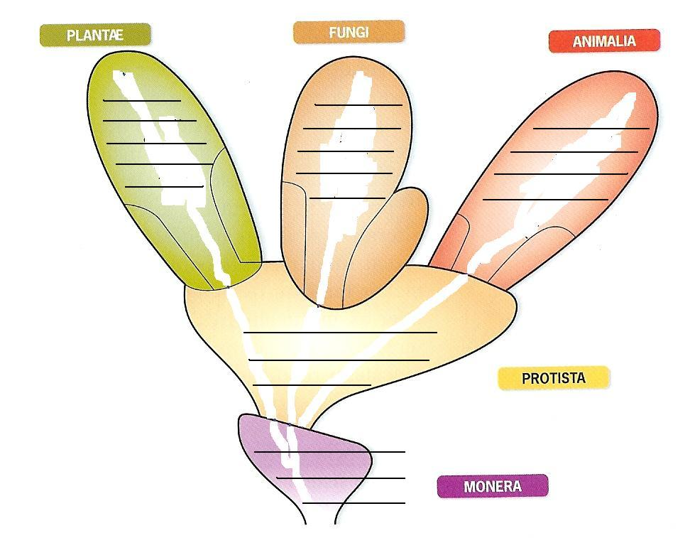

O leitor terá certamente proposto que o reino Plantae agrupa os seres multicelulares fotossintéticos e o reino Animalia os organismos multicelulares heterotróficos, mas diferentes dos fungos (bolores, leveduras e cogumelos), que se alimentam por absorção e se dedicam à decomposição de resíduos de matéria orgânica, devolvendo-a ao ambiente na forma mineral. O reino Monera representa as bactérias, seres unicelulares procariontes, enquanto o Protista inclui organismos eucariontes unicelulares, coloniais ou multicelulares, móveis ou imóveis, tanto autotróficos como heterotróficos, caso da amiba, da paramécia, das algas e dos mixomicetos (semelhantes a fungos). A tabela 2.1 sintetiza as principais características distintivas dos seres vivos que compõem os cinco reinos de Whittaker.
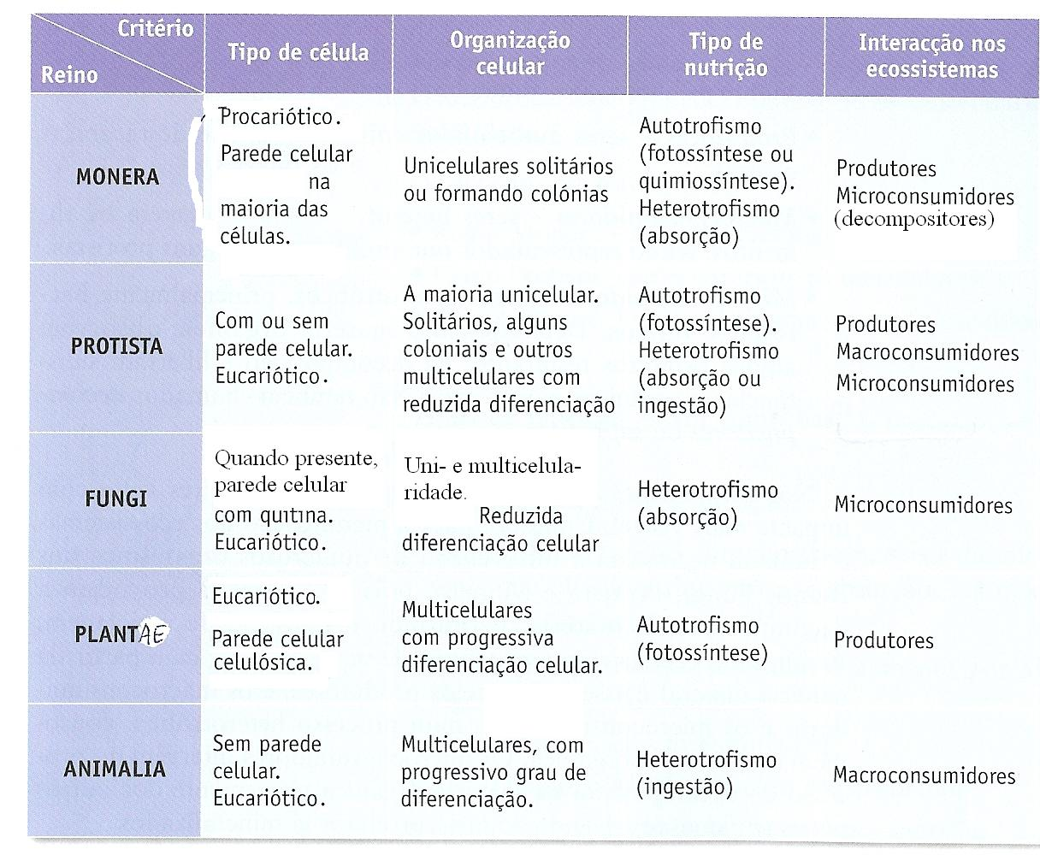

Segue-se um conjunto de diagramas exemplificativos, muito simples, de uma possível organização de cada reino.
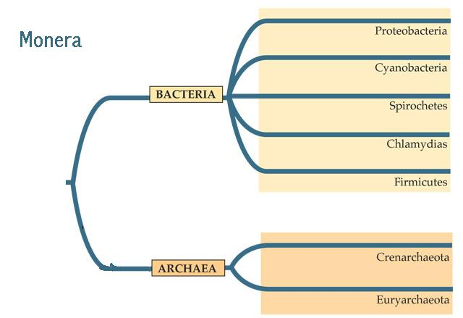
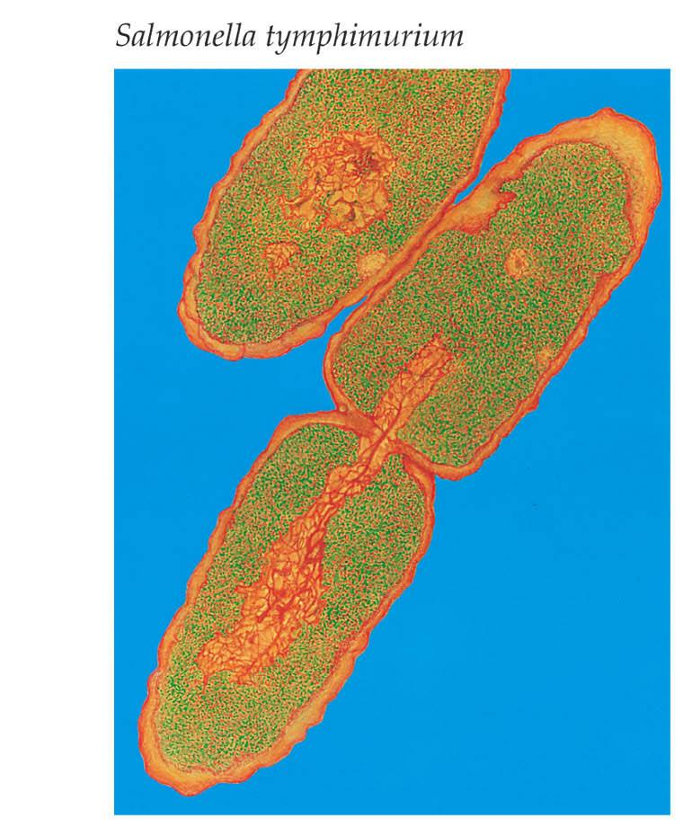

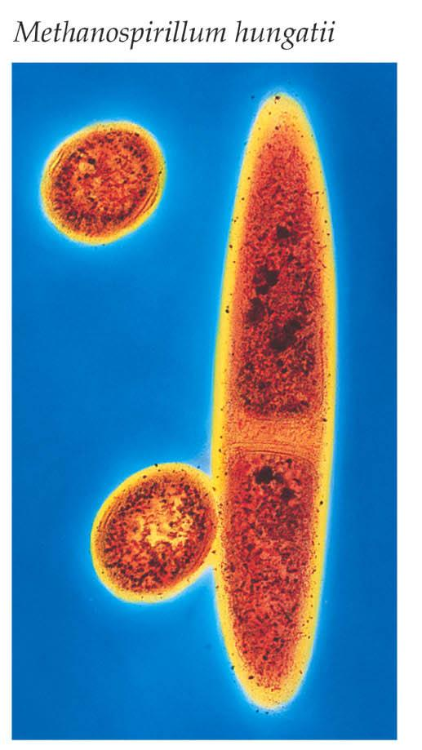

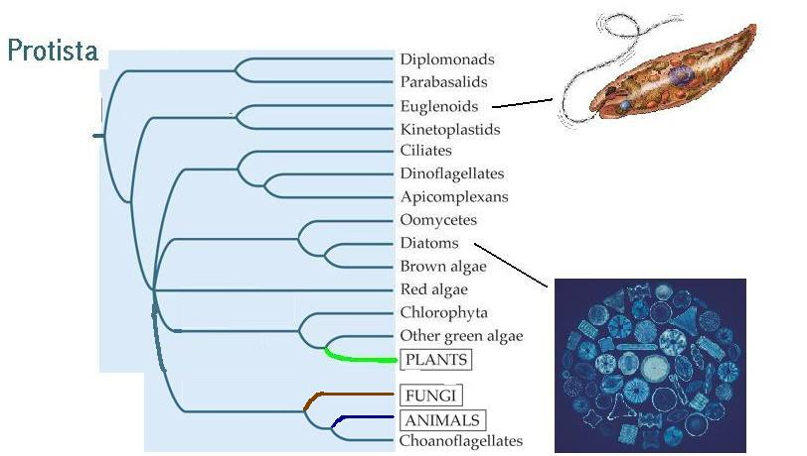

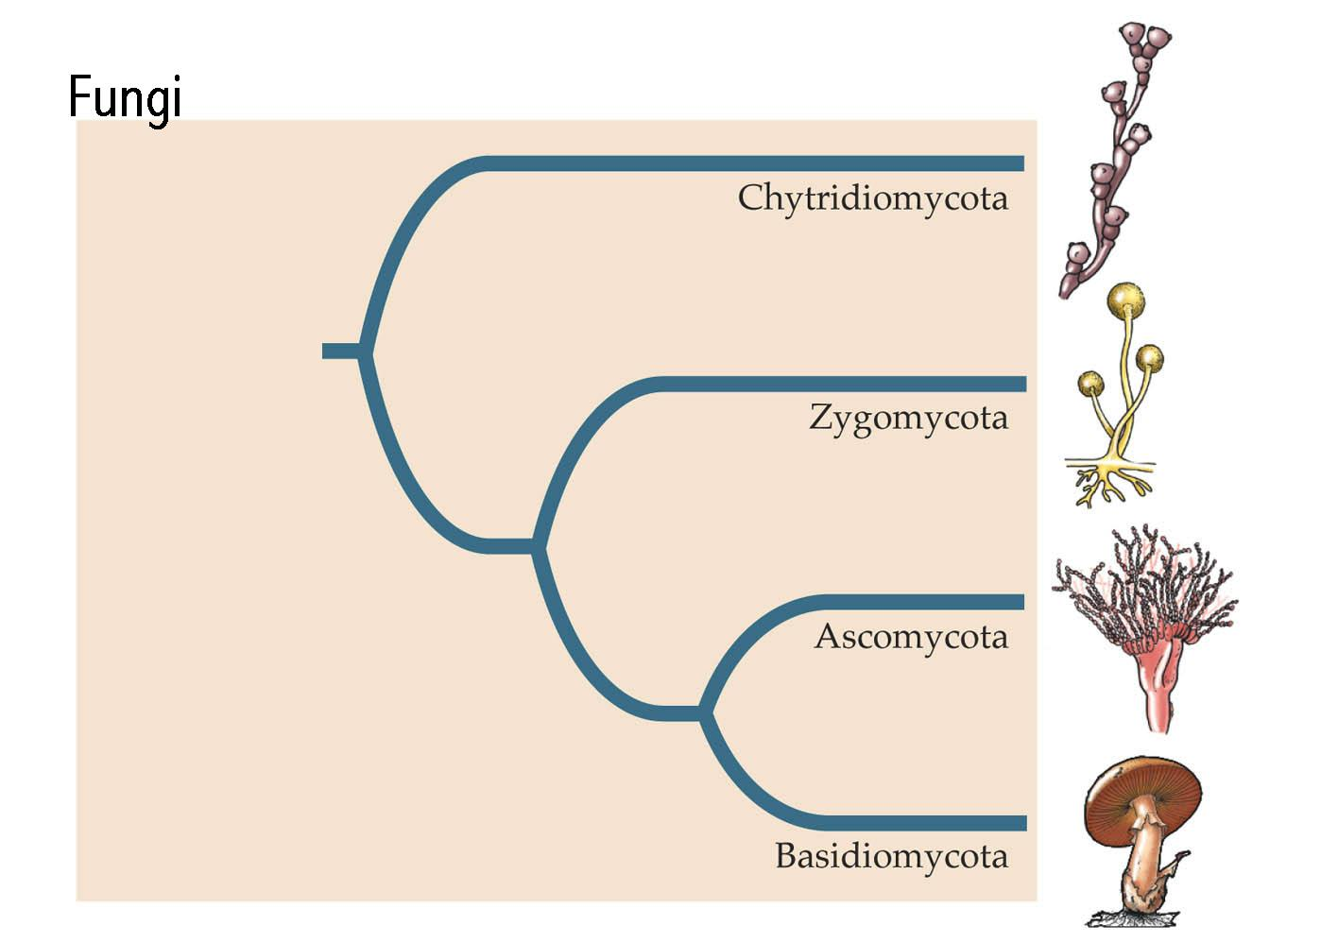

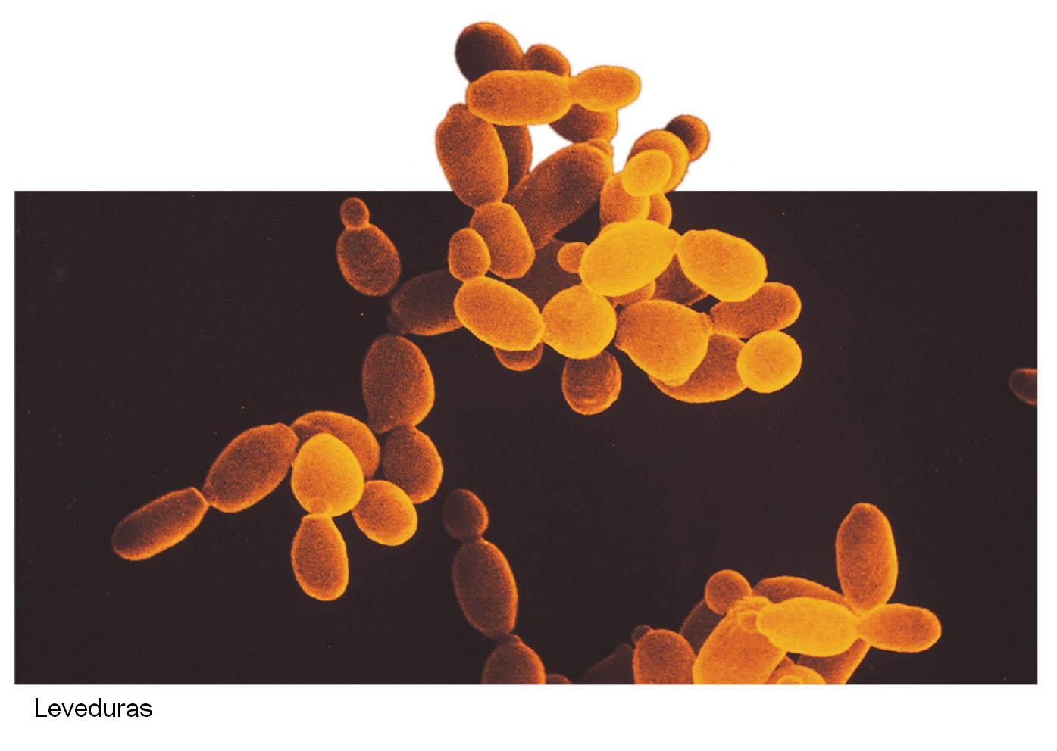

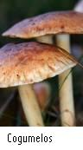

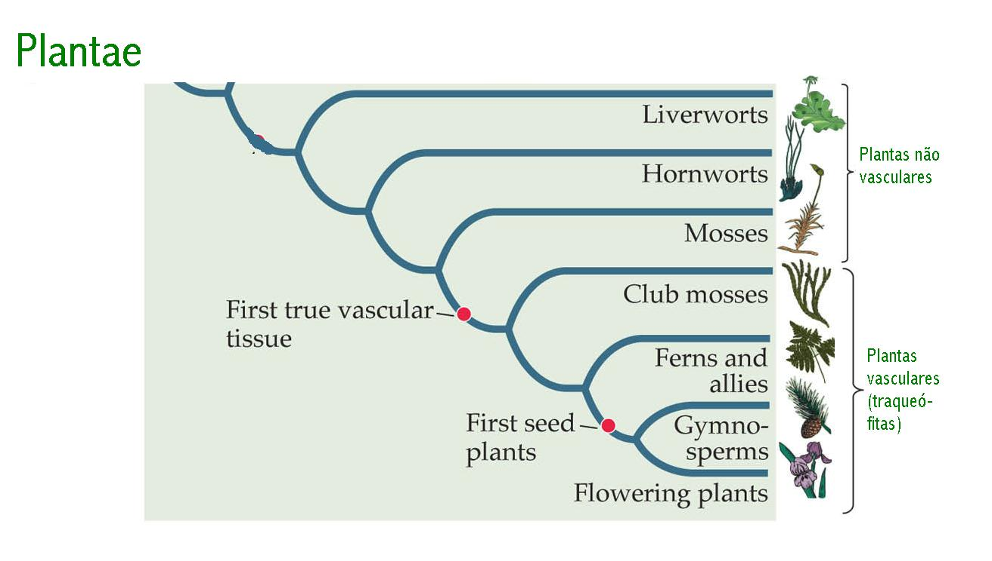

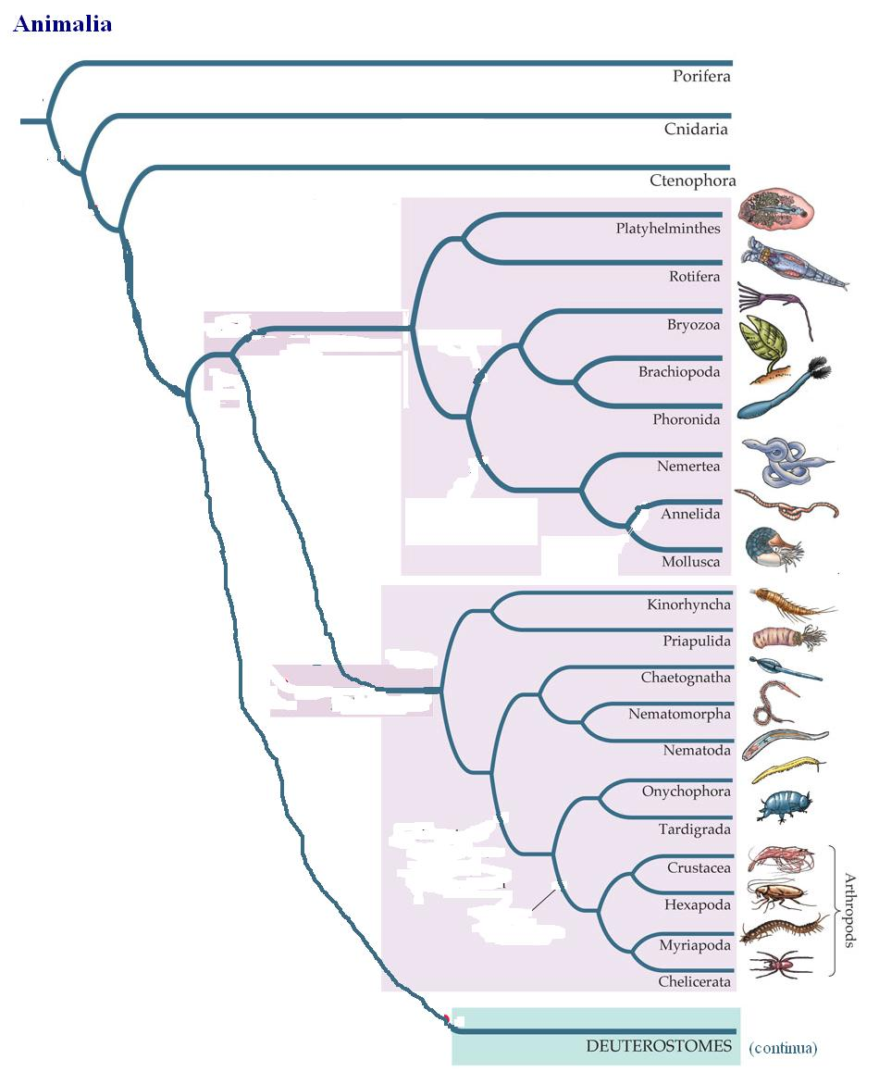

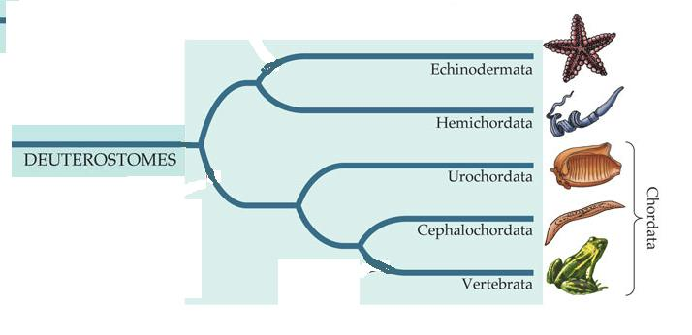

Morfologia/fisiologia (reinos) versus filogenia (domínios)

Decerto o leitor reparou na opção de apresentar os reinos organizados filogeneticamente. Não foi por capricho... Na realidade, dados provenientes de estudos de Biologia molecular – que Whittaker não pôde ponderar – revelaram que existem dois tipos principais de bactérias (um deles evolutivamente mais próximo das células eucarióticas), e que o reino Protista é mais diverso do que é “cientificamente” desejável. No actual estádio da Ciência, o sistema de Whittaker deve ser visto como um passo no caminho para a modernidade, não o fim.
Existe em Espanha um curso de água, de nome Río Tinto, que apresenta condições (à primeira vista) altamente desfavoráveis à vida: um pH de valor 2, uma elevadíssima concentração de metais pesados, sobretudo ferro, e um reduzido teor em oxigénio. No entanto, organismos unicelulares procariontes proliferam neste meio hostil. A análise destas “bactérias” pela equipa de Carl Woese, nos anos 1970, permitiu conhecer as profundas diferenças que as separam das verdadeiras bactérias; Woese propôs para as primeiras a designação Archaebacteria (arqueobactérias; archae significa “antigo”), e para as segundas Eubacteria (eu significa “autêntico”), dois grupos mais distintos entre si do que qualquer um deles comparativamente aos eucariontes.

Tabela 2.2- Algumas diferenças entre arqueobactérias, bactérias e eucariontes.
Característica | Bactérias | Arqueobactérias | Eucariontes
Núcleo | Ausente | Ausente | Presente
Outros compartimentos membranares | Ausentes | Ausentes | Presente
Parede celular de peptidoglicanos | Presente | Ausente | Ausente
Lípidos membranares | Lineares | Ramificados | Lineares
Tipo de ribossomas | 70S | 70S | 80S
Ribossomas sensíveis à estreptomicina | Sim | Não | Não
Aminoácido iniciador da síntese proteica | Formilmetionina | Metionina | Metionina
Enzima RNA polimerase | Um tipo | Um tipo | Três tipos
Fixação de azoto | Algumas | Algumas | Nenhum
Produção de metano | Nenhuma | Algumas | Nenhum
Fotossíntese baseada na clorofila | Algumas | Nenhuma | Alguns

A tabela suscita a divisão do mundo vivo em certos domínios. Quantos?

As arqueobactérias do género Sulfolobus, termofílicas (vivendo em fumarolas ou nascentes termais a 70-75ºC) e do género Halobacterium, halófilas (adaptadas a ambientes muito salinos) representam, assim, um domínio próprio, a par de outros dois: o já referido Eubacteria e o domínio Eukarya. Mas, naturalmente, partilham certas propriedades vitais.

Que propriedades serão? Recordando alguns conteúdos do Módulo Inicial e das Unidades 3 e 5 desta disciplina, o leitor poderá resolver este desafio.

Em síntese, todos os membros destes domínios caracterizam-se por:
- realizar a glicólise;
- possuir DNA codificador de proteínas;
- sintetizar essas proteínas através de transcrição e tradução assentes no mesmo código genético;
- replicar o DNA de modo semiconservativo;
- possuírem membrana plasmática e numerosos ribossomas.

Pode parecer, com base nas designações, que as arqueobactérias são os ancestrais das bactérias, e que dos procariontes (pro significa “antes de”) surgiram os protozoários, mixomicetos, algas, fungos, plantas e animais. Uma leitura atenta da tabela 2.2 conduz-nos a uma visão diferente.

Actividade intelectual
Muitos sistematas consideram presentemente que os três domínios mencionados partilham um antepassado procariótico, do qual terão evoluído e divergido como representado no diagrama:
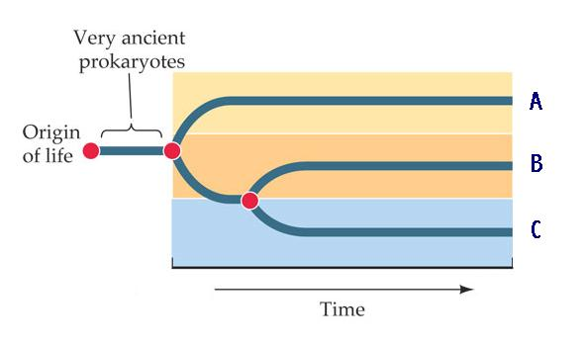

- Substitua as letras A, B e C pelos nomes dos três domínios.

Tal como o leitor, muitos biólogos crêem que os domínios Archaebacteria e Eukarya são mais aparentados entre si que com o Eubacteria. Embora envolvida em alguma controvérsia, esta relação filogenética irradia um certo charme intelectual: a ideia de sermos “primos”, e não “filhos, de organismos que produzem metano, suportam altas temperaturas, vivem nas profundezas oceânicas ou pululam entre moléculas de ar, faz-nos sentir (espero) mais agraciados pela unidade e potencia-lidades da Vida.
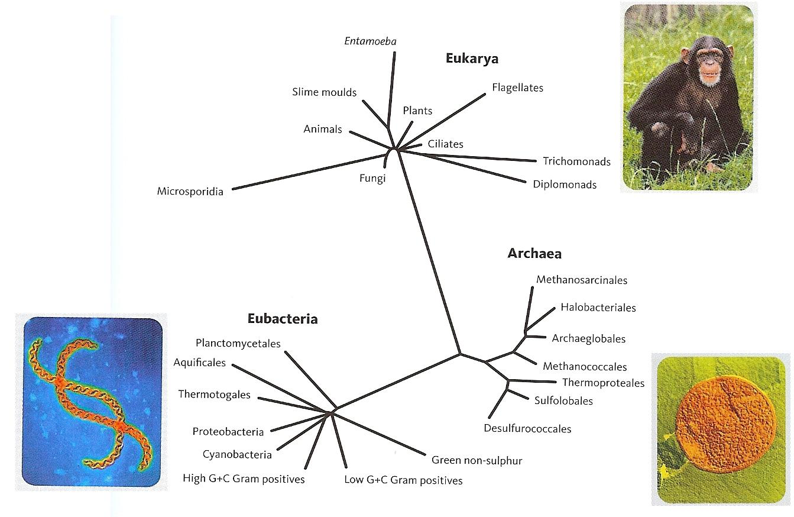

Figura 2.4- Na visão de Woese, a Vida desenvolve-se não como uma
“árvore” mas como uma “estrela”...

Actividade laboratorial

Observação da diversidade de microrganismos eucariontes (protistas)

Os protistas constituem um grupo muito diverso, encontrando-se em quase todos os lugares com água. Para observação destes organismos, não sendo possível obter-se uma amostra directa desses locais, recorre-se a infusões.
As infusões devem ser preparadas com duas semanas de antecedência relativamente à data de recolha de microrganismos e observação ao microscópio óptico. Colocam-se folhas de diferentes plantas, palha, brânquias de peixe e outros materiais orgânicos em diferentes tinas com água sem cloro adicionado; estas devem ser mantidas no mesmo local durante as duas semanas, à temperatura ambiente e ao abrigo da irradiação solar directa. Com o tempo aumentará a turvação da água, indício de que decorre uma sucessão ecológica em cada tina, pelo que será interessante observar a água das infusões ao fim de duas, três e quatro semanas.

Materiais:
- Microscópio óptico.
- Lâminas e lamelas de vidro.
- Conta-gotas.
- Papel de filtro.
- Papel de limpeza.
- Algodão.
- Infusões de diferentes materiais biológicos.

Procedimento:
1- Recolher com o conta-gotas água superficial de uma das infusões, usando-a para montar uma preparação; é aconselhável adicionar alguns fios de algodão para reter os microrganismos e, assim, facilitar a sua observação.

2- Após procurar os microrganismos com uma ampliação total de 100x, proceder à sua identificação com uma ampliação de 400x e recurso às imagens fornecidas neste manual e em livros especializados.

3- Observar igualmente água do fundo da tina.

4- Repetir os passos anteriores com as restantes infusões.

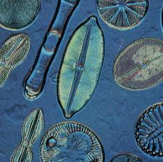

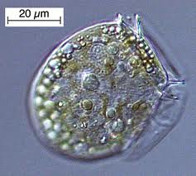

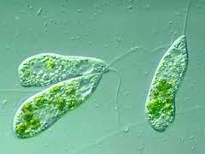

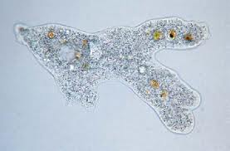

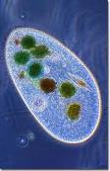

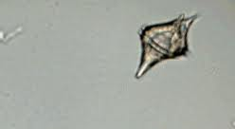

Figura 2.5- Diferentes microrganismos eucariontes.

